教案
授课方式 | 实验课▇ 讨论课□ 理论课□ 习题课□ 其他□ | 课时  安排 | 1
授课题目（教学章、节或主题）：
第17课 目标跟踪与跟随教程
一、教学目标
1、理解目标左右偏差、框高比例与底盘运动的关系。
2、会运行lesson17_vision_follower.launch.py启动完整跟随系统。
3、会选择人体、红锥桶、蓝锥桶和自动模式。
4、会安全启用、急停和退出。
5、会调整跟随距离、速度、响应和识别参数。
二、教学重点及难点
重点：Launch运行、目标模式、运动启停、距离与速度参数。
难点：框高比例与跟随距离的关系，以及抖动、迟钝、漏检等现象对应的调参方向。
三、教学方法：
教师边讲边演示、架空验证、任务驱动、参数对比和安全检查清单法。
教学用具：
轮足机器人、香橙派4、ESP32-S3下位机、Astra Pro摄像头、车载显示器或X11终端、红蓝锥桶、宽阔平整场地。
五、教学过程设计
活动一：程序与安全（5分钟）
展示Launch、Python和YAML位置；完成串口、摄像头、架空和急停检查。
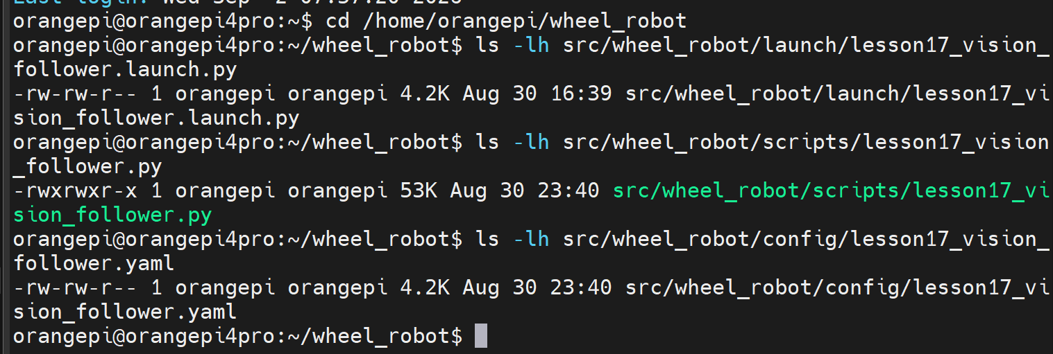
活动二：默认静态检测（5分钟）
运行ros2 launch wheel_robot lesson17_vision_follower.launch.py；说明enable_motion默认为false；演示P/R/B/A目标模式。
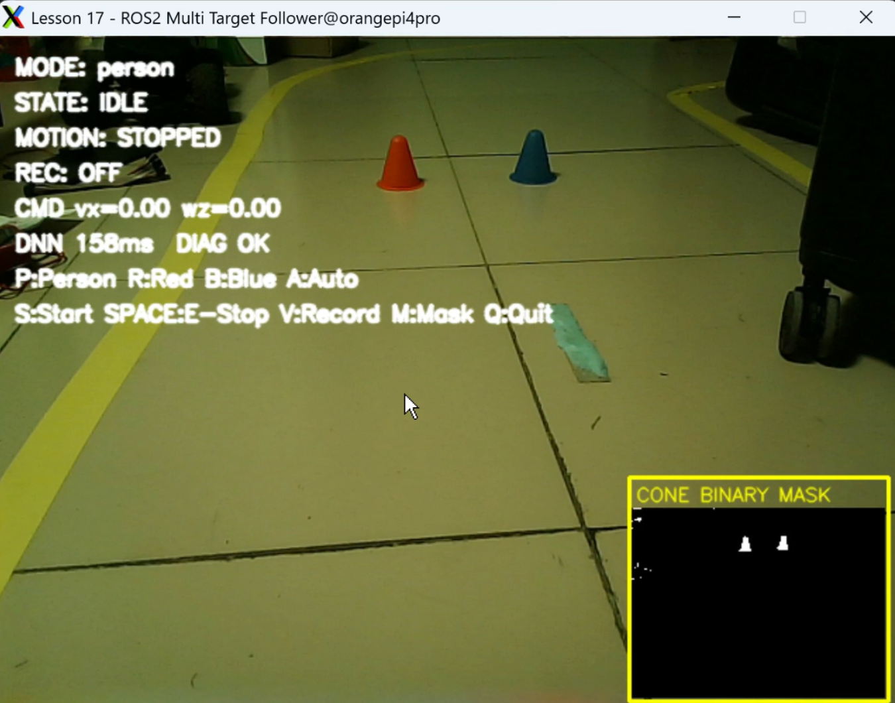
活动三：跟随（6分钟）
按S启用，移动目标观察前进和转向；演示目标丢失停车、空格急停、服务启停及status/cmd_vel。
在安全场地完成一次人体或锥桶低速跟随，结束时空格停车并Q退出。
活动四：距离和速度调参（7分钟）
讲解person_target_height_ratio、distance_deadband、person_max_linear_speed、最小速度、linear_kp和angular_kp；一次只改一个参数并重新启动。
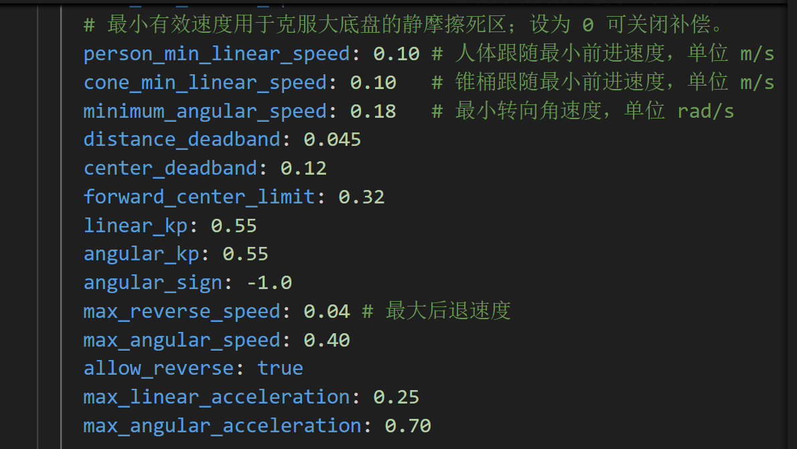
活动五：稳定性、识别和排错（4分钟）
讲解center_deadband、person_confidence和锥桶阈值；排查串口、相机、X11、诊断和窗口焦点。
课堂验收
学生能独立启动、切换目标、启停跟随，并能说明距离过近、速度过快、左右抖动和人体漏检时的调参方法。
六、板书设计
ros2 launch wheel_robot lesson17_vision_follower.launch.py
图像→目标中心/框高比例→linear.x、angular.z→/cmd_vel
P人体 R红锥桶 B蓝锥桶 A自动
S启用 Space急停 Q退出
距离：person_target_height_ratio、distance_deadband
速度：person_max_linear_speed、linear_kp
转向：center_deadband、angular_kp、max_angular_speed
安全：enable_motion=false、架空、目标丢失停车
七、课后作业练习
1、说明目标框大小怎样影响前后运动。
2、设计一组让人体停得更远、速度更低的参数。
3、说明前后抖动和左右抖动的不同调参方法。
4、列出程序自动停车的四种情况。
八、教学反思
自主跟随课程容易把注意力集中在‘机器人动起来’，教学中应把默认禁用、架空测试、空格急停、目标丢失停车和低速调参作为验收前提。参数讲解应始终对应可观察现象，避免脱离实车效果孤立记忆参数。

